Redes Eléctricas – Actualización y posgrado
Obligatorio 3

Consideraciones generales

- La entrega será realizada en grupos de dos personas.
- Justificar claramente todas las respuestas y en el orden establecido en la letra de los problemas.
- Fecha límite de entrega: 5 de julio de 2023.
- Se deberá entregar la evaluación en formato electrónico a través de la página web.
- Luego de realizada la corrección del presente trabajo, se podrá realizar, a criterio del cuerpo docente, una defensa sobre el mismo.
- Importante:
o Estudiantes de grado: No corresponde que hagan este trabajo.
o Estudiantes de actualización y posgrado: El puntaje asignado a este obligatorio se corresponderá con el 25% del puntaje total del curso.

Ejercicio 1.
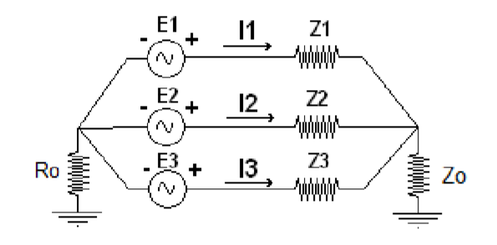

En el circuito de la figura, el generador trifásico es no ideal (ver datos al final), se encuentra aterrado a través de Ro, generando fuerzas electromotrices E₁, E₂, E₃ formando un sistema directo de 380V compuesto.
El generador alimenta una carga que con impedancias de fase Z1, Z2 y Z3 y aterrada a través de una impedancia Zo.

Se pide:
1) Escribir la ley de ohm en componentes simétricas aplicada a la carga.

Para las partes que siguen, en las condiciones mencionadas y suponiendo Z1=4.5 Ω, Z2=4 Ω, Z3=5 Ω, y Zo = infinito (todas resistivas), se pide:

2) Calcular las corrientes I1, I2 e I3
3) Calcular el potencial del neutro de la carga respecto a tierra Vn.
4) Calcular la potencia disipada en el circuito.

Datos del Generador:
Xs=Xa=20%, X0=30%, Un=380V, Sn=50kVA.

Ejercicio 2

Para el circuito trifásico de la figura se pide:
1. Dibujar las redes de secuencias asociadas al circuito calculando todos los componentes del mismo.
2. Calcular la impedancia vista desde P a tierra para cada secuencia.
3. Explique qué función cumple el transformador ZigZag en este circuito.

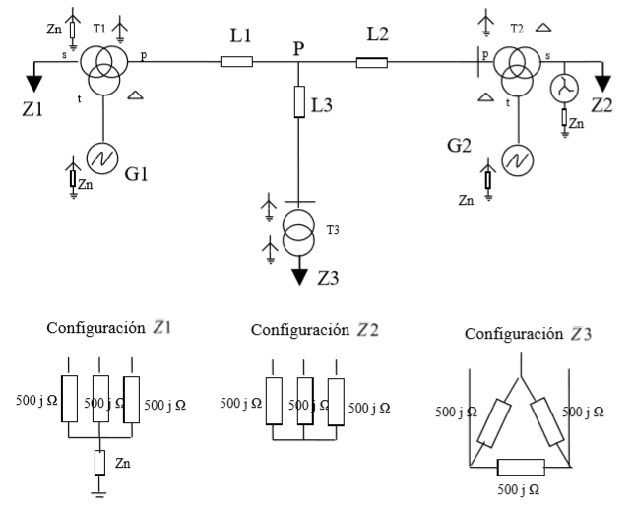

G1 y G2: 13,8 kV 50 MVA xs = xa = 17 % xo = 5 %
T1 y T2: p/s/t 150/60/13.8 kV xps=6%; xpt=13%; xst=9% todas en base 50 MVA
T3: 150/60 kV 50 MVA x=6%
L1, L2 y L3: ZLs = 1j (Ω) ; ZLo=3j (Ω)
Reactancias de neutro: Zn= 1.j (Ω)
Z1, Z2 y Z3: 500j (Ω) por fase
Zigzag: 60kV, X0=1j (Ω)

